# Membuat Catatan

## Tulislah sebuah program untuk menerapkan statemen if-else.

## public class MyClass {

public static void main(String[] args) {

int time = 20;

if (time < 18) {

System.out.println("Good day.");

} else {

System.out.println("Good evening.");

}

}

}

1. Tulislah sebuah program yang menggunakan if-else-if bertangga atau if-else bersarang untuk menentukan musim dalam setahun.

public class DemoIfElse {

public static void main(String args[]) {

int bulan = 4; // April

String musim;

if(bulan == 12 || bulan == 1 || bulan == 2)

musim = "Musim Dingin";

else if(bulan == 3 || bulan == 4 || bulan == 5)

musim = "Musim Semi";

else if(bulan == 6 || bulan == 7 || bulan == 8)

musim = "Musim Panas";

else if(bulan == 9 || bulan == 10 || bulan == 11)

musim = "Musim Gugur";

else

musim = "Bulan tidak valid";

System.out.println("April adalah musim " + musim + ".");

}

}

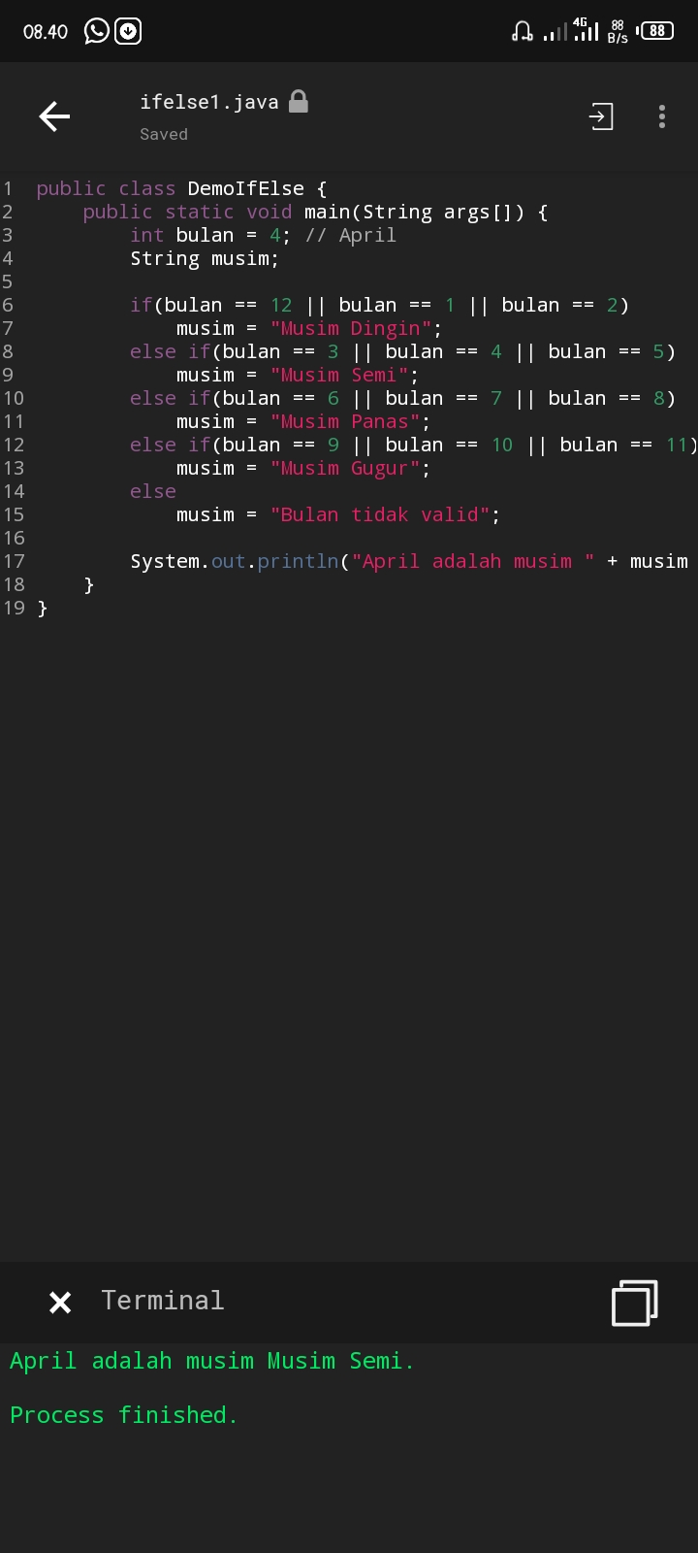

1. Buat sebuah program yang mencetak nama Anda selama seratus kali. Buat tiga versi program ini menggunakan while loop, do while dan for-loop.

public class While {

public static void main(String args[]){

int r=0;

while (r<100){

System.out.println("RESTIYANTI");

r++;

}

}

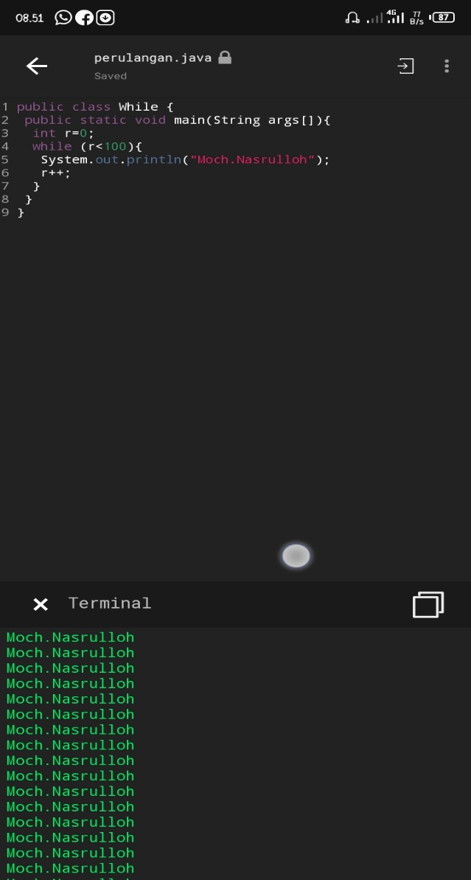}

public class DoWhile {

public static void main(String args[]){

int r = 0;

do {

System.out.println("RESTIYANTI");

r++;

} while (r<100);

}

}

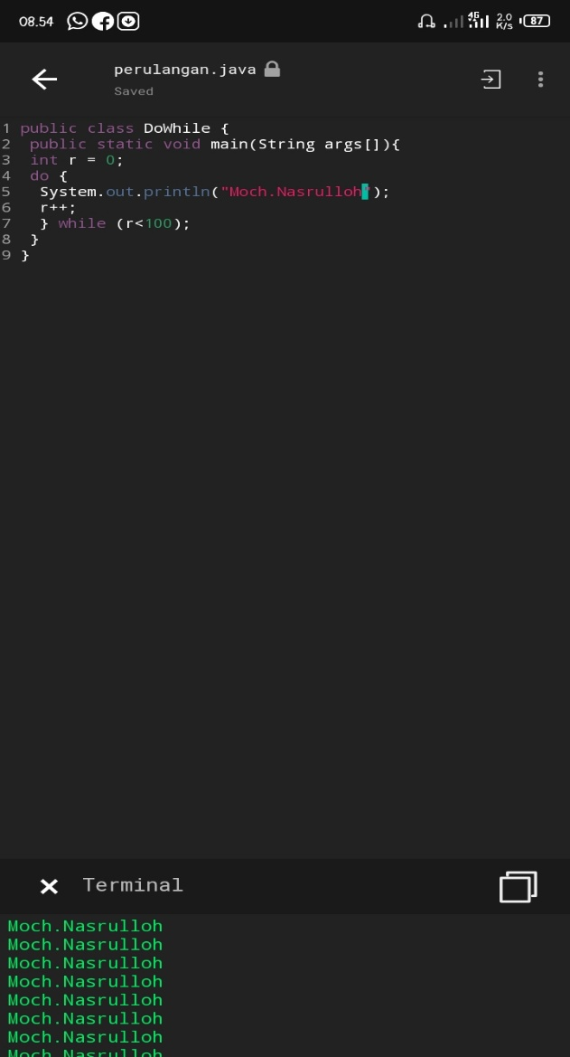

public class For {

public static void main(String args[]){

int r;

for (r=0; r<100; r++){

System.out.println("RESTIYANTI");

}

}

